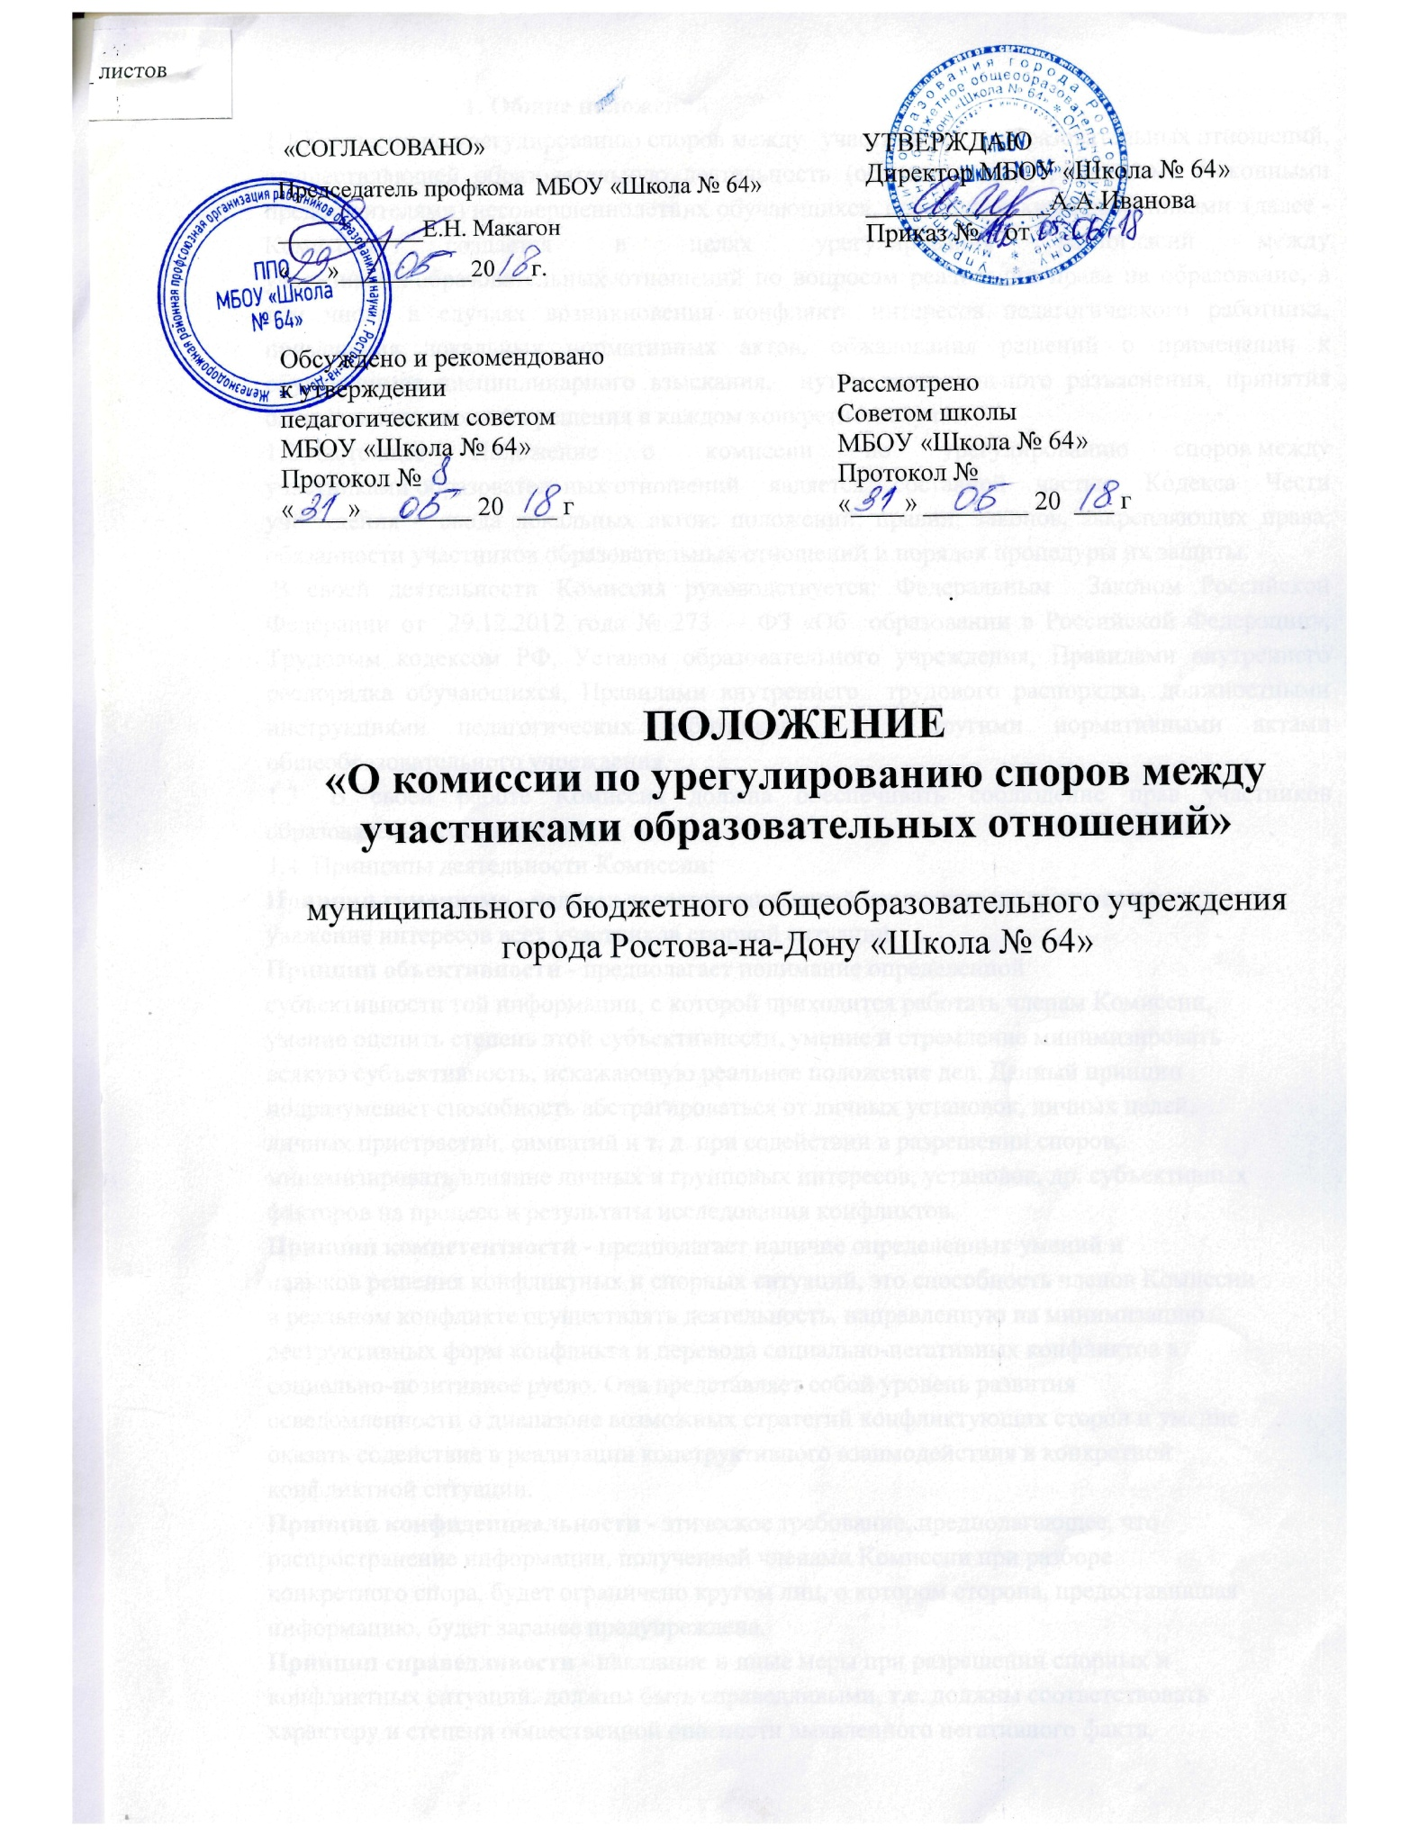

1. Общие положения
1.1.Настоящее Положение устанавливает порядок создания, организации работы, принятия и исполнения решений Комиссии по урегулированию споров между участниками образовательных отношений МБОУ «Школа № 64» (далее – Комиссия).
1.2.Комиссия создается в соответствии со статьей 45 Федерального закона от 29.12.2012№ 273-ФЗ «Об образовании в Российской Федерации» в целях урегулирования разногласий между участниками образовательных отношений по вопросам реализации права на образование, в том числе в случаях возникновения конфликта интересов педагогического работника, вопросам применения локальных нормативных актов МБОУ «Школа № 64» (далее – Школа), обжалования решений о применении к учащимся дисциплинарного взыскания.

2.Компетенция Комиссии
К компетенции Комиссии относятся:
2.1.Рассмотрение и урегулирование разногласий, спорных, конфликтных ситуаций между участниками образовательных отношений, связанных с вопросами объективности оценки знаний по учебным предметам в течение учебного года, учебной четверти, полугодия, во время текущей и промежуточной аттестации.
2.2.Рассмотрение и урегулирование разногласий, спорных, конфликтных ситуаций между участниками образовательных отношений, связанных с принятием и применением локальных нормативных актов Школы, образовательных программ, учебных планов.
2.3.Рассмотрение и урегулирование вопросов в случае возникновения конфликта интересов педагогического работника.
2.4.Рассмотрение и урегулирование разногласий, спорных, конфликтных ситуаций между участниками образовательных отношений в случае обжалования о применении к учащемуся дисциплинарного взыскания.
2.5.Заслушивание, рассмотрение письменных обращений, заявлений, объяснений, доводов, доказательств, аргументов при рассмотрении и урегулировании разногласий, споров и конфликтов между участниками образовательных отношений.
2.6.Приглашение, заслушивание любых необходимых лиц с целью всестороннего и объективного рассмотрения и урегулирования разногласий, споров и конфликтов между участниками образовательных отношений.
2.7.Рассмотрение и урегулирование разногласий, споров и конфликтов взаимоотношений между участниками образовательных отношений.
2.8.Изучение необходимых документов и при необходимости запрашивание дополнительной информации, материалов, справочной литературы с целью объективного и всестороннего рассмотрения и урегулирования разногласий, споров и конфликтов во взаимоотношениях между участниками образовательных отношений.
2.9.Принятие решений по рассматриваемым вопросам реализации права на образование и контроль за их исполнением.

3. Порядок формирования Комиссии
3.1.Комиссия создается в составе 6 членов из равного числа представителей родителей (законных представителей) несовершеннолетних учащихся и работников Школы.
3.2.Делегирование представителей участников образовательных отношений в состав Комиссии осуществляется Советом родителей (законных представителей) несовершеннолетних учащихся, и педагогическим советом Школы.
3.3.Сформированный состав Комиссии утверждается приказом директора Школы.
3.4.Срок полномочий Комиссии составляет два года.
3.5.Члены Комиссии осуществляют свою деятельность на безвозмездной основе.
3.6.Досрочное прекращение полномочий члена Комиссии осуществляется:
3.6.1.На основании личного заявления члена Комиссии об исключении из ее состава;
3.6.2.По требованию не менее 2/3 членов Комиссии, выраженному в письменной форме;
3.6.3.В случае отчисления из Школы учащегося, родителем (законным представителем) которого является член Комиссии, или увольнения педагогического работника – члена Комиссии.
3.7.В случае досрочного прекращения полномочий члена Комиссии в ее состав избирается новый представитель от соответствующей категории участников образовательных отношений в соответствии с п. 2.2 настоящего Положения.

4. Организация работы Комиссии
4.1.В целях организации своей работы Комиссия избирает из своего состава председателя и секретаря.
Председатель комиссии обеспечивает деятельность Комиссии, своевременность, обоснованность и объективность принятых Комиссией решений.
Секретарь Комиссии осуществляет подготовку материалов для заседания Комиссии, уведомление членов Комиссии о дате и времени заседания Комиссии, приглашение для работы Комиссии необходимых лиц, оформление решений Комиссии, организацию, хранение материалов работы Комиссии.
4.2.Комиссия собирается по мере необходимости. Решение о проведении заседания Комиссии принимается ее председателем на основании обращения (жалобы, заявления, предложения) участника образовательных отношений не позднее 5 учебных дней с момента поступления такого обращения.
4.3.Обращение подается в письменной форме. В обращении указываются конкретные факты или признаки нарушений прав участников образовательных отношений, лица, допустившие нарушения, обстоятельства.
4.4.Лицо, направившее в Комиссию обращение, вправе присутствовать при рассмотрении этого обращения на заседании Комиссии. Лица, чьи действия обжалуются в обращении, вправе присутствовать на заседании Комиссии и давать пояснения.
4.5.Для объективного и всестороннего рассмотрения обращений Комиссия вправе приглашать на заседания и заслушивать иных участников образовательных отношений. Неявка данных лиц на заседание Комиссии либо немотивированный отказ от объяснений не являются препятствием для рассмотрения обращения по существу.
4.6.В случае установления фактов нарушения прав участников образовательных отношений Комиссия принимает решение, направленное на восстановление нарушенных прав. На лиц, допустивших нарушение прав учащихся, родителей (законных представителей) несовершеннолетних учащихся, а также работников Школы, Комиссия принимает решение, направленное на восстановление нарушенных прав. На лиц, допустивших нарушение прав учащихся, родителей (законных представителей) несовершеннолетних учащихся, а также работников Школы, Комиссия возлагает обязанности по устранению выявленных нарушений и (или) недопущению нарушений в будущем.
4.7.Если нарушения прав участников образовательных отношений возникли вследствие принятия решения общим собранием работников или педагогическим советом, в том числе вследствие издания локального нормативного акта, Комиссия принимает решение об отмене данного решения (локального нормативного акта) и указывает срок исполнения решения.
4.8.Комиссия отказывает в удовлетворении жалобы на нарушение прав заявителя, если посчитает жалобу необоснованной, не выявит факты указанных нарушений, не установит причинно-следственную связь между поведением лица, действия которого обжалуются, и нарушением прав лица, подавшего жалобу или его законного представителя.
4.9.Комиссия принимает решение тайным голосованием простым большинством голосов присутствующих на заседании членов комиссии.
4.10.Комиссия принимает решения не позднее 7 учебных дней с момента начала его рассмотрения. Заседание Комиссии считается правомочным, если на нем присутствовало не менее 2/3 членов Комиссии.
4.11.Решение Комиссии оформляется протоколом, который содержит следующие сведения:
- дата проведения заседания Комиссии;
- список членов комиссии, присутствовавших на заседании;
- перечень обсуждаемых вопросов;
- решения Комиссии и их обоснование.
Протокол заседания Комиссии подписывает председатель и секретарь комиссии.
4.12. Секретарь Комиссии в течение 3 учебных дней после принятия решения направляет решение Комиссии заинтересованным участникам образовательных отношений.
4.13.Решение Комиссии является обязательным для исполнения всеми участниками образовательных отношений и подлежит исполнению в сроки, предусмотренные указанным решением.
4.14.Протоколы заседаний Комиссии хранятся в делах Школы 3 года.

5. Права и обязанности членов Комиссии
5.1. Члены Комиссии имеют право:
5.1.1.Принимать к рассмотрению заявления любого участника образовательных отношений при несогласии с решением или действием директора Школы, его заместителей, учителя, классного руководителя, других работников и учащегося;
5.1.2.Принять решение по каждому спорному вопросу, относящемуся к ее компетенции;
5.1.3.Запрашивать дополнительную информацию, документацию, материалы для самостоятельного изучения вопроса;
5.1.4.Рекомендовать приостанавливать или отменять ранее принятое решение на основании проведенного изучения при согласии конфликтующих сторон;
5.1.5.Рекомендовать внести изменения в локальные нормативные акты Школы с целью демократизации основ управления или соблюдения (расширения) прав участников образовательных отношений;
5.2. Председатель Комиссии в одностороннем порядке имеет право пригласить для беседы педагога, сотрудника, учащегося и (или) его родителей (законных представителей), не собирая для этого весь состав Комиссии. Председатель имеет право обратиться за помощью к директору Школы для разрешения особо острых конфликтов.
5.3. Члены Комиссии обязаны:
5.3.1. Присутствовать на заседаниях Комиссии;
5.3.2. Принимать активное участие в рассмотрении поданных заявлений;
5.3.3.Нести ответственность за сохранность персональных данных участников образовательных отношений;
5.3.4. Не разглашать персональную информацию об участниках образовательных отношений, поступившую к ним во время работы Комиссии;
5.3.5. Принимать своевременно решение, если не оговорены дополнительные сроки рассмотрения заявления;
5.3.6. Давать обоснованный ответ заявителю в устной или письменной форме в соответствии с пожеланием заявителя.

6. Обжалование решений Комиссии
Решения Комиссии могут быть обжалованы в порядке, установленном законодательством Российской Федерации.

